**平成29年度　子宮頸がん検診の事業評価のためのチェックリスト調査結果**

事業評価のためのチェックリスト（市町村記入用）

大阪府内４３市町村の実施する子宮頸がん検診の実施体制について、「市町村版チェックリスト」を用いて調査を行いました。

**１　各項目の集計結果**

95.3%



**２　全体集計と評価**

各市町村における「はい」の回答数の全項目の集計結果は次のとおりです。（全４０項目）

　　「１　検診対象者」のうち、（２）～（４）の呼応目のいずれかに「はい」と回答した場合に把握項目数１としてカウント

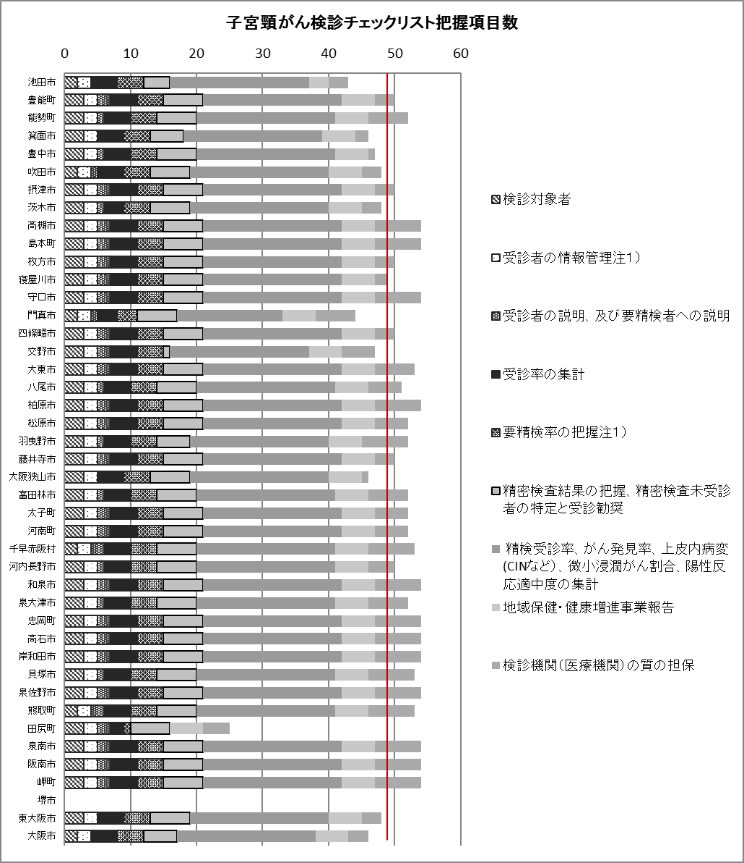

**３　まとめ**

　市町村においては、がん検診対象者を把握し、検診未受診者へ受診勧奨等を実施するなど、受診率向上を目指すことが重要です。40市町村が、がん検診受診率の算定など検診実施の基礎データとなる検診対象者の名簿を作成しており、特定の対象者に個別受診勧奨を実施している市町村数は40市町村と、平成28年度と同数でした。

　また、検診の精度を評価するための指標であるプロセス指標は、ほぼ全ての指標が９割以上の市町村で把握されており、適切な精度管理に努めていることがわかります。性・年齢階級別、検診機関別に検診結果を把握し、様々な観点から精度管理指標の分析を行うことで、がん検診の問題点や今後の課題等を検証することが可能になります。

　がん検診では、要精検者が確実に精検を受診し、がんの有無を確定することが重要です。精検未受診者への受診勧奨を行っている市町村は40市町村で、実施していないのは、回答があった市町村のうち２市（池田市、箕面市）であり、すべての市町村において、未受診者への勧奨が行われる必要があります。